Cykl spacerów z leśnikiem
“Cztery pory roku”

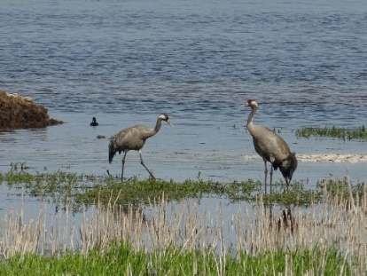

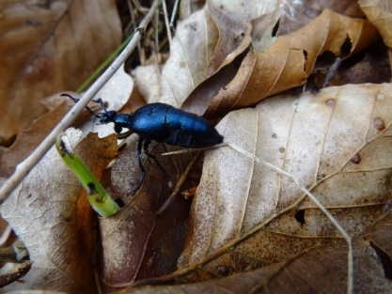
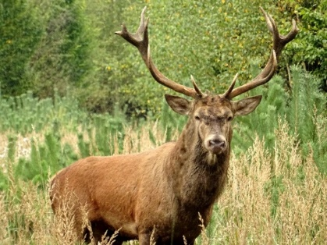

Charakterystyka trasy

- Grupa docelowa: rodziny z dziećmi w wieku 10-15 lat
- Liczba osób: 20 osób
- Miejsce spotkania: miejsce postoju pojazdów leśnictwo Radziądz 209 a
- Długość trasy: ok 3 km
- Trudność trasy: umiarkowana, miejscami trudniejsza (przejście przez drzewostan wokół rezerwatu przyrody Radziądz lub przez groblę wzdłuż stawów Aleksander i Kokot)
- Tematyka spotkań: Trwale zrównoważona wielofunkcyjna gospodarka leśna, zagadnienia z zakresu ochrony przyrody
- Terminy spotkań: zima – 10.02.; wiosna – 18.05.; lato – 20.07.; jesień –19.10.
- Materiały dla uczestników: mapa z trasą oraz zaznaczonymi przystankami
- Czas wycieczki: ok 2,5 h

